2025-2026 EĞİTİM – ÖĞRETİM YILI ................ http://www.fenusbilim.com/OKULU 7. SINIFLAR FEN BİLİMLERİ DERSİ GÜNLÜK DERS PLÂNI
I.BÖLÜM
Dersin Adı: | Fen Bilimleri | 08-14 Eylül 2025
Sınıf: | 7.Sınıf
Ünite No-Adı: | Dünya ve Evren
Konu: | F.7.1.1. Uzay Araştırmaları
Önerilen Ders Saati: | 4 Saat
II.BÖLÜM
Öğrenci Kazanımları/Hedef ve Davranışlar: | 7.1.1.1.Uzay teknolojilerini açıklar.  7.1.1.2.Uzay kirliliğinin nedenlerini ifade ederek bu kirliliğin yol açabileceği olası sonuçları tahmin eder.  7.1.1.3.Teknoloji ile uzay araştırmaları arasındaki ilişkiyi açıklar.
Ünite Kavramları ve Sembolleri: | Uydu, uzay kirliliği, gök yüzü gözlem araçları
Uygulanacak Yöntem ve Teknikler: | Anlatım, Soru Cevap, Rol Yapma, Grup Çalışması
Kullanılacak Araç – Gereçler:
Açıklamalar: | a.Yapay uydulara değinilir.  b.Türkiye’nin uzaya gönderdiği uydulara ve görevlerine değinilir.
Yapılacak Etkinlikler:
Özet: | GÜNEŞ SİSTEMİ VE ÖTESİ  Bütün gök cisimlerini içinde bulunduran sonsuz boşluğa uzay denir.  Uzayla ilgili araştırmalar yapabilmek için çeşitli teknolojiler geliştirilmiştir  - Uzay istasyonları  - Teleskoplar  - uzay mekikleri  - yapay uydular,  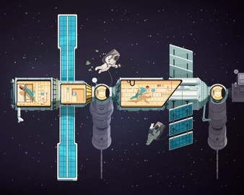  - uzay roketleri bunlardan bazılarıdır.  UZAY İSTASYONU  Uzaya giden bilim insanlarının, uzayda uzun süre kalmalarını sağlayan uzay araçlarına uzay istasyonu denir.    UZAY ROKETİ  Uzaya uydu veya uzay aracı taşımada kullanılan araçlardır. Uzay roketleri genellikle bir kez kullanılır.  UZAY MEKİĞİ  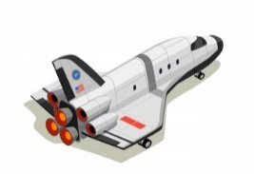  Uydu yerleştirmek ve uzayla ilgili araştırma yapmak için kullanılır.  - Tekrar kullanılabilen uzay aracıdır.  - İlk uzay mekiği Columbia Uzay Mekiğidir  UZAY SONDASI  Bir gezegeni veya bir gök cismini incelemek için ona gönderilen ve uzaktan kontrol edilebilen insansız uzay aracıdır  UYDU: Bir cismin etrafında dolanan herhangi diğer bir cisim anlamına gelir. Ay ve kuyruklu yıldızlar gibi uydulara DOĞAL UYDU, insan yapımı olan diğer uydulara da YAPAY UYDU denilir.  YAPAY UYDU: İnsanoğlunun geliştirip Dünya’nın veya başka gezegenlerin yörüngesine yerleştirdiği uydulardır. Bu uydular genellikle yarı-bağımsız bilgisayar kontrollü sistemlerdir. Bu uydular belli bir amaç için tasarlanmış olup belirli gezegenlerin yörüngelerine oturtulur.  Türkiye’nin Uzaya Gönderdiği Uydular  TUBİTAK Uzay , 2001’de başlattığı BİLSAT projesi ile uydu teknolojileri alanında çalışmalara başladı.  BİLSAT=>Ülkemizin ilk gözlem uydusudur. Görevini tamamlamıştır.  Haberleşme ve iletişim uyduları  - Türksat 3A  - Türksat 4A  - Türksat 4B  - Göktürk 2 ⇒ Gözlem amaçlı uydu  - Göktürk 1 ⇒ Askeri amaçlı istihbarat keşif uydusu  - Rasat ⇒Ülkemiz 2011’de uzaya fırlatmıştır. Haritacılık, afet, izleme, şehircilik ve çevre planlama alanlarında kullanılmıştır. İlk yer gözlem uydusu. Ağustos 2022 de görev süresi doldu.  - İMECE=> TUBİTAK Uzay Teknolojileri Araştırma Enstitüsü tarafından tasarlanıp, geliştirilen ve yüksek çözünürlüklü görüntü sağlamak üzere Türkiye’de üretilen yer gözlem uydusudur.  - Türksat-6A=> 2024 yılında fırlatılacaktır.  - Göktürk-3=> Gözlem uydusunun 2025 yılında yörüngeye yerleştirilmesi planlanmaktadır.  - Türksat-1B, Türksat-1C ve Türksat -2A , Bilsat Türkiye’nin görevini tamamlamış uydularıdır  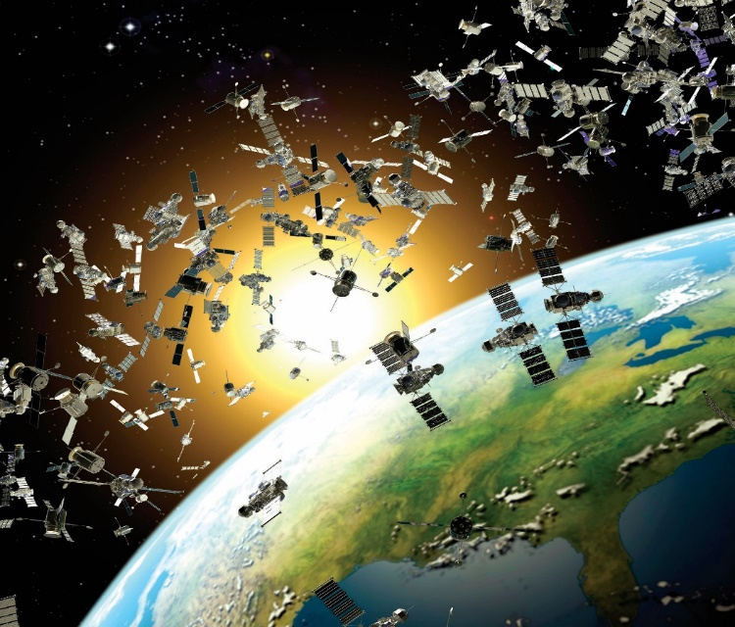  UZAY KİRLİLİĞİ  - Uzayda işlevini bitirmiş yapay uydular, yakıt tankları , uzay aracı parçaları uzay kirliliğine neden olur.  - Uzay kirliliği uzay araçlarına ve astronotlara zarar verebilir.  - Uzay kirliliğini önlemek için uzaya gönderilen araçların, uyduların Dünya’ya dönmeleri sağlanmalıdır.  TEKNOLOJİ VE UZAY ARAŞTIRMALARI ARASINDAKİ İLİŞKİ  Uzay çalışmaları sonucunda teknolojide yeni buluşlar yapılmıştır.  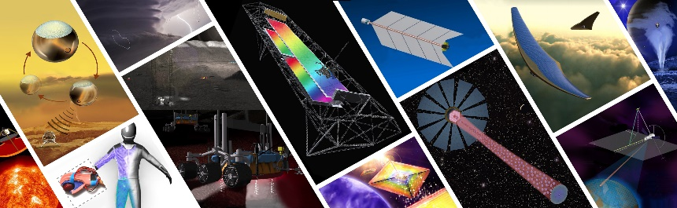  Uzayı araştırmak için geliştirilen alet ve teknoloji, günlük hayata uyarlanması sonucu değişik ürünler geliştirilmiştir  - Dijital paneller  - Şarj aleti  - Teflon  - Güneş panelleri  - Streç film  - Alüminyum folyo  - Mri teknolojileri  - Cep telefonu teknolojileri  - Nasa'nın uydu teknolojileri sayesinde kuraklık çeken ülkelerde yer altı suları keşfedilmiştir.
III.BÖLÜM
Ölçme ve Değerlendirme: | Uzay teknolojileri hakkında bilgi edinmelerini ve yapay uyduların görevlerini araştırmalarını sağlayan bir proje verilebilir. Öğrencilerin projede Türkiye'nin uzaya gönderdiği uyduları ve bunların görevlerini detaylandırmaları istenebilir.  Belirli bir uzay teknolojisi üzerine (örneğin, GPS uyduları) sunum hazırlamaları istenebilir.  Küçük gruplara ayrılarak uzay kirliliği üzerine tartışabilir ve çözüm önerileri sunabilirler. Bu süreçte, öğrencilerin fikir alışverişi yapmaları ve ortak çözümler geliştirmeleri gözlemlenir.  Teknoloji ve uzay araştırmaları arasındaki ilişkiyi gösteren posterler hazırlayabilir. Teknolojinin uzay araştırmalarındaki rolünü ve gelişen teknolojinin ne gibi avantajlar sağladığını görsel ve metinlerle açıklayabilirler.
IV.BÖLÜM
Dersin Diğer Derslerle İlişkisi:
V.BÖLÜM
Planın Uygulanmasıyla İlgili Diğer Açıklamalar:

Uygundur
........................
Fen Bilimleri Öğretmeni Okul Müdürü

Diğer haftaların günlük planları için www.fenusbilim.com

